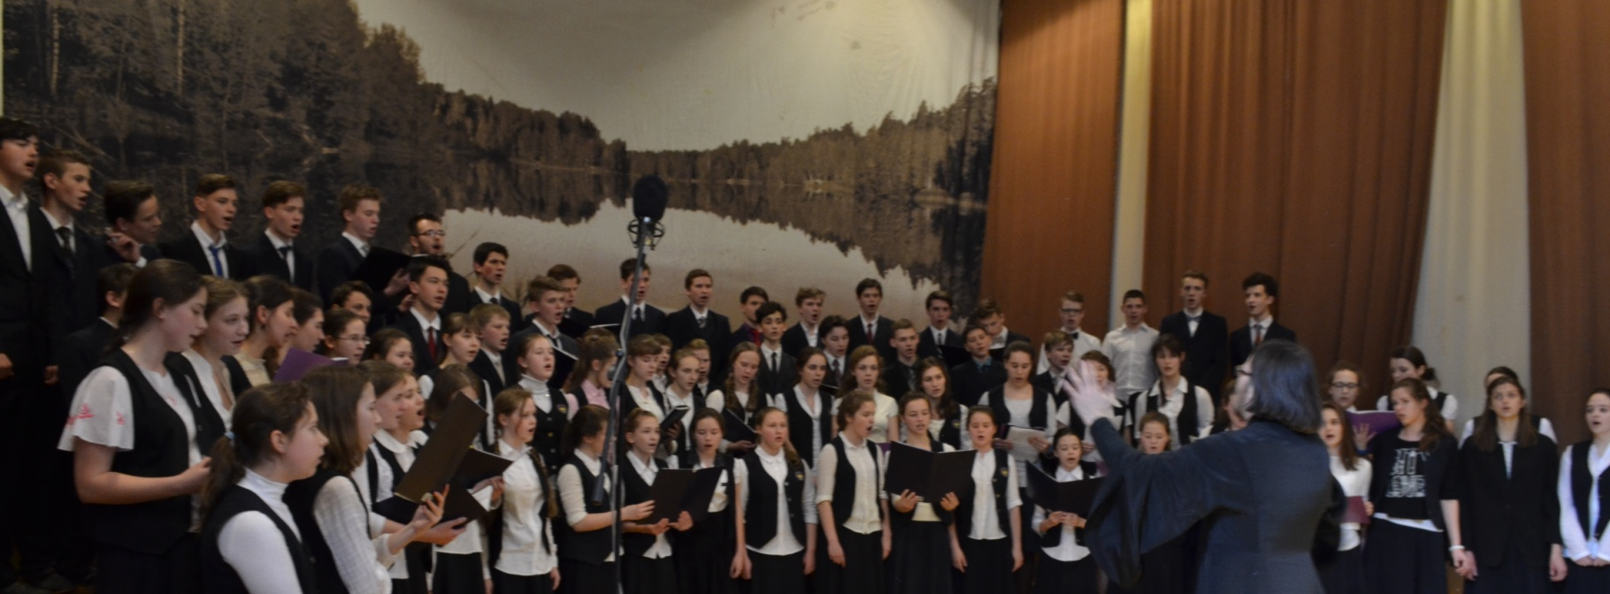

ЮБИЛЕЙНЫЙ КОНЦЕРТ

Посвященный 25-летию
Православной Свято-Петровской Школы
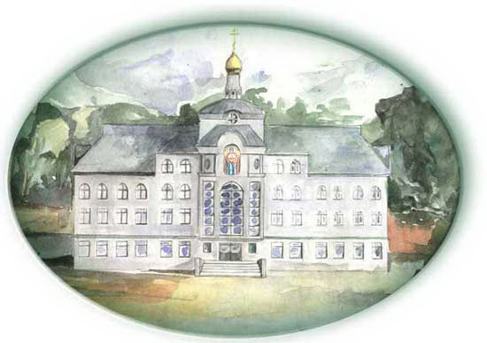

15 октября в 14.00

В концерте принимает участие сводный школьный хор.
В программе концерта вокальная и инструментальная музыка
в исполнении учащихся и выпускников школы

Концерт пройдет в Соборной палате Епархиального дома.
Лихов пер, д.6, начало в 14.00

